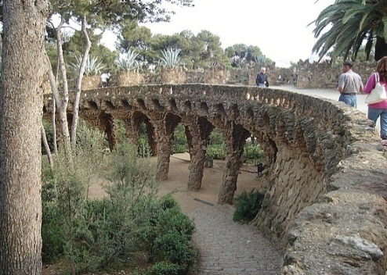
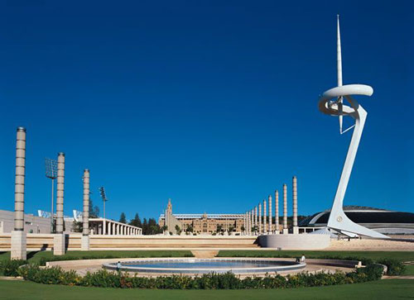
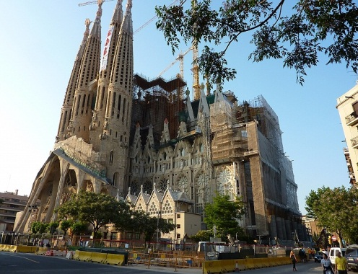
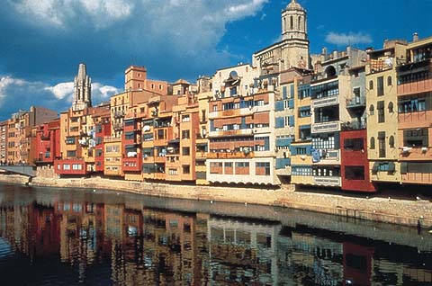
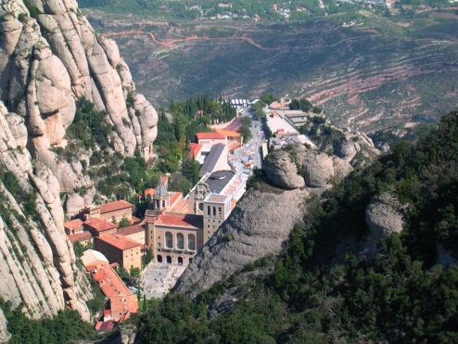
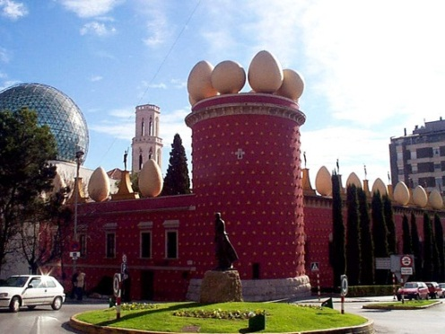
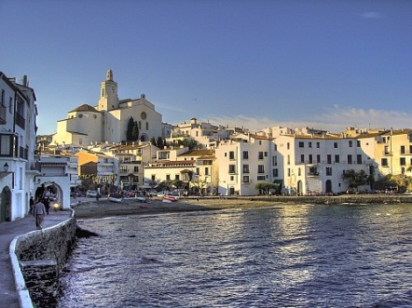
BARCELONA A OKOLÍ

„se zastávkou v Avignonu“

Návrh programu – 7 dní
- Pondělí 22.4.2019
Odjezd v 11,00 hodin z Hradce Králové, cesta přes SRN do Francie.
- Úterý 23.4.2019
Dopoledne příjezd do Avignonu, prohlídka papežského paláce a města. V poledne přejezd do Nimes, prohlídka. Večer ubytování.
- Středa 24.4.2019
Ráno odjezd do Španělska, příjezd odpoledne (cca ve 14 hod.) do turisticky rušného střediska Lloret de Mar, ubytování. Odpoledne prohlídka centra města, o kterém se díky komplexnímu turistickému vybavení a zábavě říká Evropské Las Vegas. Možnost koupání. Večeře, nocleh.
- Čtvrtek 25.4.2019
Snídaně na hotelu, odjezd k nádhernému klášteru Montserrat, posazeného v horském masivu, prohlídka. Odpoledne příjezd do hlavního města Katalánska Barcelony, zastávka u nejznámějšího díla Antonia Gaudího, kostela Sagrada Familia. Prohlídka některého přímořského letoviska (Calella nebo Blanes), návrat do Lloret de Mar, večeře na hotelu, nocleh.
- Pátek 26.4.2019
snídaně na hotelu, odjezd do rodného města Salvátora Dalího – Figueres, návštěva muzea tohoto slavného malíře. Odpoledne odjezd do města Girona. Prohlídka pastelově zbarveného historického centra města u řeky Onyar. Návrat na hotel, večeře, nocleh.
- Sobota 27.4.2019
snídaně na hotelu, odjezd do Barcelony, celodenní pěší prohlídka centra města (Olympijský stadion, vrchol s pevností Montjuic, přístaviště, Rambla, gotická čtvrť s katedrálou, osobní volno). Večer odjezd zpět přes Francii a SRN do ČR.
- Neděle 28.4.2019
Ráno odjezd zpět přes Francii a SRN do ČR. Příjezd do Hradce Králové ve nočních hodinách.
CENA zahrnuje:
dopravu zájezdovým autobusem, ubytování 1x nocleh na hotelu ve Francii, 3x nocleh
s polopenzi na hotelu ve Španělsku, vícelůžkové pokoje, průvodce, pojištění léčebných výloh, pojištění CK proti úpadku, obratovou daň v SRN.
50 osob 8.900 Kč
45 osob 9.500 Kč
40 osob 10.300 Kč

